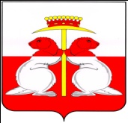

**ТУЛЬСКАЯ ОБЛАСТЬ**

**МУНИЦИПАЛЬНОЕ ОБРАЗОВАНИЕ ГОРОД ДОНСКОЙ**

**СОБРАНИЕ ДЕПУТАТОВ**

**Р Е Ш Е Н И Е**

**от «17» июня 2019 года № 66-9**

**О внесении изменений в решение Собрания депутатов муниципального образования город Донской от 03 марта 2011 года №12-9 «Об утверждении Положения о звании «Почетный гражданин муниципального образования город Донской»»**

В соответствии с Уставом муниципального образования город Донской Собрание депутатов муниципального образования город Донской РЕШИЛО:

1. Внести в решение Собрания депутатов муниципального образования город Донской от 03 марта 2011 года №12-9 «Об утверждении Положения о звании «Почетный гражданин муниципального образования город Донской» (далее - Положение) следующие изменения:

1) Приложение 1 к Положению изложить в новой редакции следующего содержания:

**ОПИСАНИЕ НАГРУДНОГО ЗНАКА**

Нагрудный знак «Почётный гражданин» муниципального образования город Донской изготовлен из цветного металла в виде правильного круга диаметром 30 мм. В центре круга размещён герб муниципального образования город Донской, внизу – две соединяющиеся лавровые ветви.

Знак при помощи кольца и звена из однородного металла соединяется с металлической колодкой красного цвета размером 10 х 15 мм. Вдоль колонки – надпись в два ряда «Почётный гражданин».

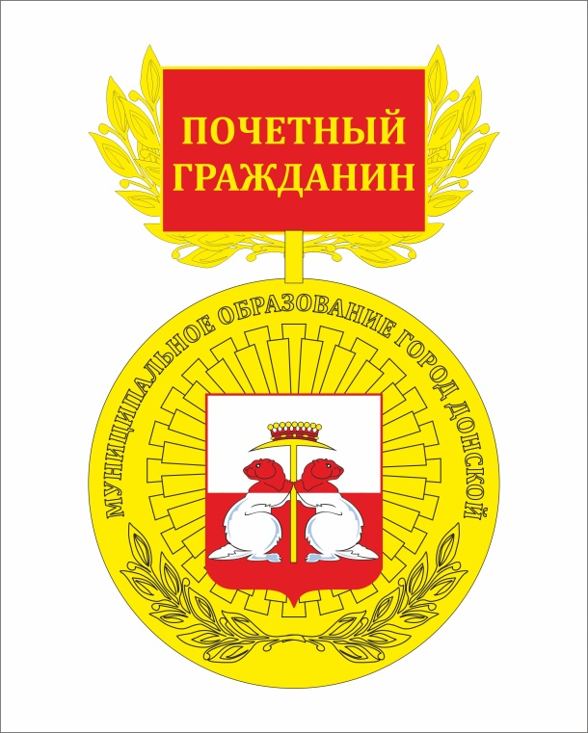

2. Опубликовать настоящее решение в газете «Муниципальные вести» и разместить на официальном сайте муниципального образования город Донской в информационно - телекоммуникационной сети «Интернет».

3. Решение вступает в силу с момента опубликования.

**Глава**

**муниципального образования**

**город Донской Н.А. Москвина**